22. april –

SVETOVNI DAN ZEMLJE

NARAVOSLOVNI DAN

Praznik Zemlje bi moral biti praznik vsakega, ki živi, ki diha, ki hodi, ki ljubi naravo in jo spoštuje.
Naš planet je lep, a njegovo gostoljubnost izkoriščamo, ga izčrpavamo in uničujemo. Tako nas svetovni dan Zemlje, ki ga praznujemo 22. aprila, opominja, da si moramo VSI vsak dan prizadevati za trajnostno naravnan razvoj, za zdravo okolje, za okoljsko in podnebno ravnanje, bolj prijazno planetu. Letos bomo praznovali že 50. dan Zemlje.
Prilagamo dva filmčka o čudovitih lepotah našega planeta:
Oglej si ju na spodnji povezavi.
https://www.youtube.com/watch?v=c8aFcHFu8QM
https://www.youtube.com/watch?v=24_gqlIURMs
NAMEN NARAVOSLOVNEGA DNE JE, DA SE ZAVEMO, KAKO SMO TUDI MI LJUDJE DEL TE PREČUDOVITE NARAVE. OHRANIMO JO ČISTO, ZAVEDAJMO SE, DA JE ČLOVEK GLAVNI KRIVEC ZA VSE SLABO, KAR SE DOGAJA NA NAŠEM PLANETU.
Če potrebuješ pomoč, povprašaj člane družine. Če je kakšna dilema, vprašajte učiteljico. Če vsega ne uspete narediti danes, lahko naredite v naslednjih dneh.
»SPREHODILI« SE BOMO PO RAZLIČNIH POSTAJAH.
NAJPREJ BOMO PRI NALOGAH UPORABILI NEKATERA ČUTILA.
- postaja:
- Pojdi ven. Ozri se okrog sebe in poglej, kaj vidiš. Udobno se namesti. Čez oči si nadeni prevezo ali oči samo zapri.
- Povonjaj, kaj si zavohal/a?
(Mogoče sveže zorano zemljo, rože, ravnokar oprano
perilo…)
- Katero čutilo si uporabil/a na 1. postaji?

- Postaja
- Čez oči si nadeni prevezo ali zapri oči
- Poslušaj in nato ugotovi, katere zvoke si slišal/a.
(Mogoče traktor, pogovor, ptičje petje…)

- Katero čutilo si uporabil/a na 2. postaji?

- Postaja
- Sedaj bom uporabil svoje roke.
- V naravi poišči: nekaj gladkega, nekaj hrapavega, nekaj mrzlega, nekaj toplega, nekaj mokrega, nekaj suhega, nekaj prijetnega.
- Sedaj pa poišči vejo krajša kot tvoja roka in kamen, ki je manjši kot tvoja dlan.

- Postaja (Natisni list in vsak dan naredi vsaj eno nalogo.)

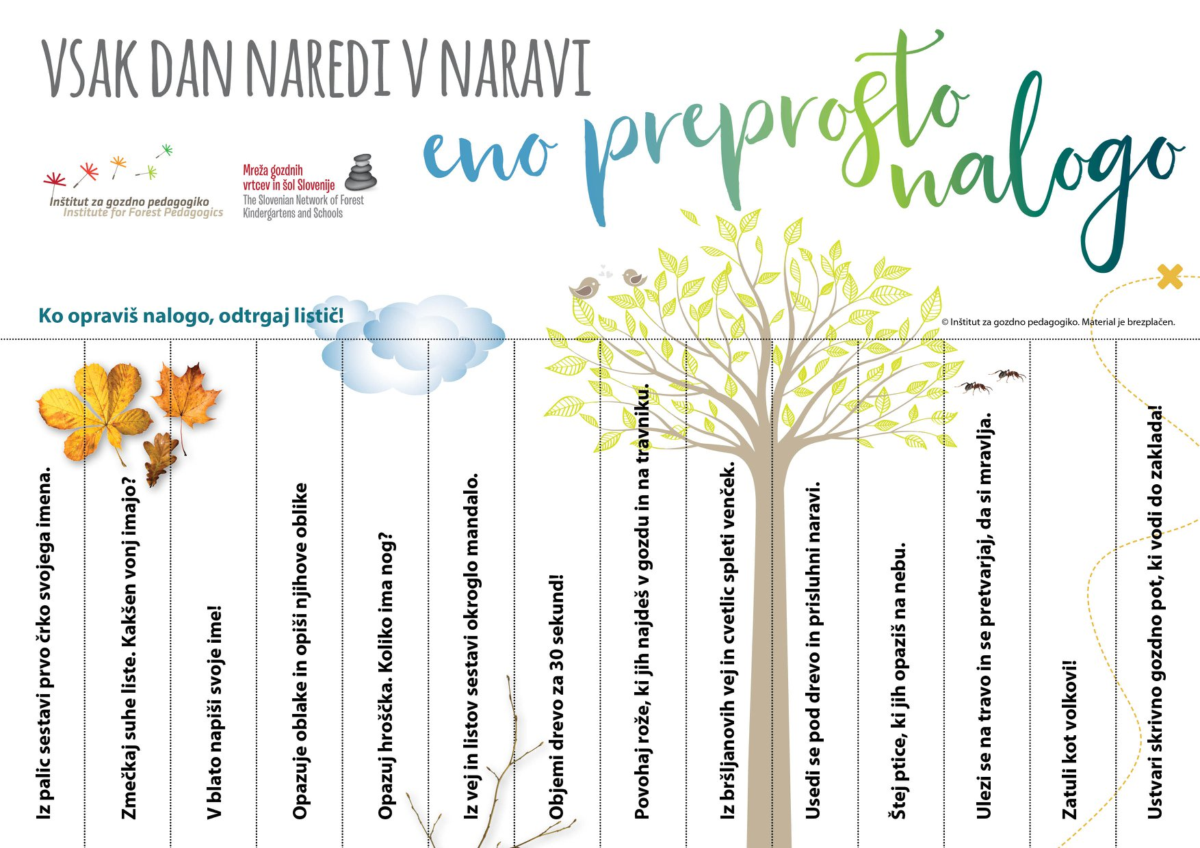

- Postaja

- Poišči škatlico od jajc in poskušaj v okolici hiše poiskati podobne stvari (mah, travo, polžjo hišico, zemlja, listje …) V pomoč naj ti bo spodnja fotografija. Vse to je del narave.

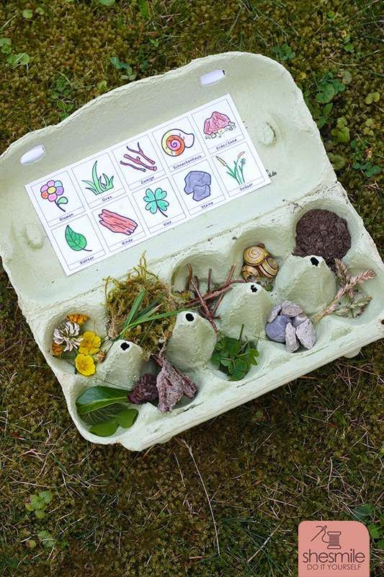

- Postaja
Na travniku sedaj raste regrat. Poišči regrat v različnih fazah rasti (cvetenja). Poskusi sestaviti cel krog, ki je na spodnji fotografiji.
Ti uspe sestaviti cel krog? Mogoče še ne najdeš regratove lučke in odmrlega cveta? Pomagaj si s spodnjo fotografijo.
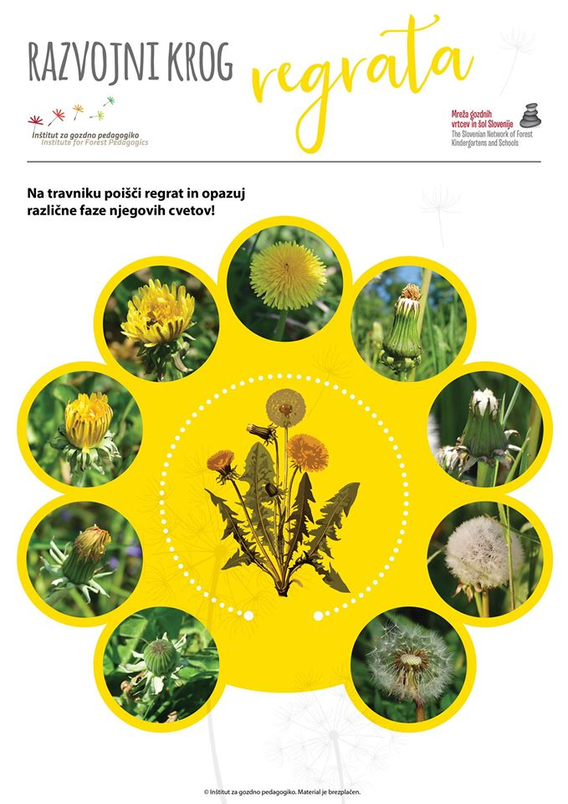

Vir: Mreža gozdnih vrtcev in šol Slovenije
- Postaja
Kaj lahko prispevamo, da bo naš planet Zemlja bogatejša? Kako lahko pomagamo? Vsak posameznik je odgovoren za to.
V svoj vrt lahko posadiš rastlino: dišavnico, okrasni grm, rožo, sadike, sadno drevo …

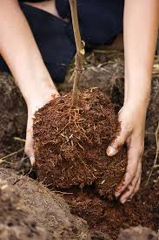

- Postaja
Iz različni stvari, ki jih najdeš v naravi (storži, regratovi cvetovi, vejice, mah, polžje hišice, kamenčki, pesek, listje…) sestavi besedi DAN ZEMLJE.

Fotografijo napisa fotografiraj in pošlji po e-pošti ali na WhatsApp.
Za konec pobarvaj še pobarvanko in jo prilepi v zvezek.

! SVOJO NALOGO MI POŠLJI DO 30.4.2020 !

